
Dove sei: Homepage > Lista notizie > "Il paesaggio ritrovato" di Silvano Crespi sulle pareti del Maf
« Vai alla ricerca

Cultura

MONDO AGRICOLO FERRARESE - Da domenica 16 febbraio al 9 marzo 2025 la mostra (via Imperiale, San Bartolomeo in Bosco)

"Il paesaggio ritrovato" di Silvano Crespi sulle pareti del Maf

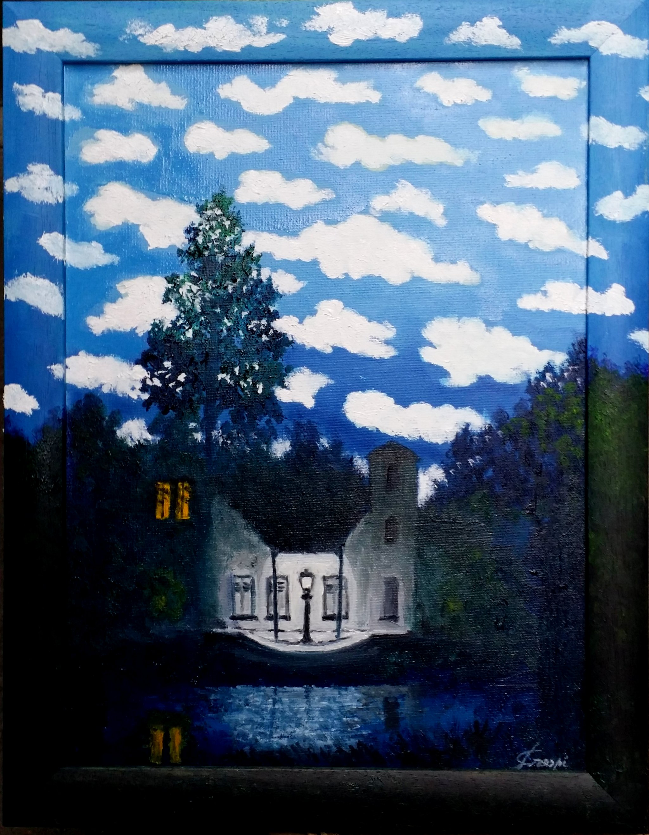
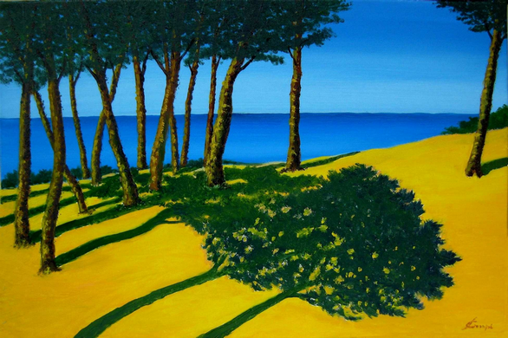
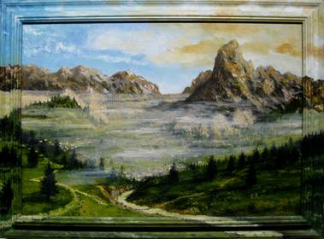

Da domenica 16 febbraio a domenica 9 marzo 2025, la sala espositiva "Guido Scaramagli" del MAF di San Bartolomeo in Bosco (FE) ospiterà la mostra pittorica di Silvano Crespi dal significativo titolo "Il paesaggio ritrovato". L'esperienza espositiva si avvale di una ventina di dipinti a olio su tela che rivelano l'eccelsa valenza di un artista che ha felicemente trovato la sua dimensione in questa tecnica pittorica.
Silvano Crespi, fiumano di nascita, è bolognese di adozione e in questa città vive e opera da molti decenni. Laureato in Scienze politiche, fin da giovane è attratto dal disegno e dalle arti figurative cimentandosi prima con china, tempera e acquerello per poi approdare, dal 1974, alla pittura ad olio. Lo studio dei grandi artisti del passato e la sua passione per la pittura l'hanno indirizzato a una interpretazione entusiastica del paesaggio, verso una ricerca tutta improntata alla variazione della luce e dei colori, a volte resa con una pennellata densa e corposa, a volte espressa con una tavolozza chiara e leggera. Il suo interesse artistico è rivolto al ‘700 e all'800 europeo. La sua pittura richiama uno stato d'animo, una percezione, più che una semplice veduta prospettica. Dipinge, in particolare, sensazioni, momenti e luoghi dove è stato o dove vorrebbe essere, ma con gli interrogativi e le problematiche del suo tempo.
Promossa dal Comune di Ferrara, dal Mondo Agricolo Ferrarese e dall'Associazione omonima, la mostra sarà pubblicamente presentata il 9 marzo durante uno dei tradizionali incontri domenicali organizzati dal MAF. A ingresso libero e gratuito, potrà essere visitata agli orari di apertura del Museo: da martedì a venerdì, dalle 9:00 alle 12:00 e domenica dalle 15:30 alle 18:00.
Per info: MAF-Centro di Documentazione del Mondo Agricolo Ferrarese, via Imperiale 263, 44124 San Bartolomeo in Bosco (FE), tel. 0532 725294, e-mail info@mondoagricoloferrarese.it.

